产品参数
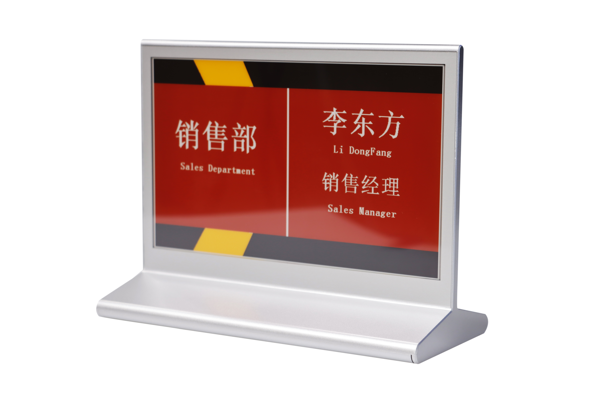

机种名 | 会议桌牌
型号 | ESL_BWRY7.5_D
外观尺寸 | 176.2x137.15x80mm
产品重量 | 268g
可视区域 | 163.2×97.92mm
外观颜色 | 银色
工作电压 | 锂电池供电2300mAh(可充电）
显示技术 | E-INK电子纸，双屏
像素 | 800x480
像素颜色 | 黑/白/红/黄
视角 | 约180°
适用温度 | 0-40℃
使用寿命 | 3-5年（每天更新两次）
加密 | 软、硬件加密
使用频率范围 | 2.4GHz
操作方式 | 通过基站更改桌牌内容，内容可自定义  （支持文本，条码，二维码，背景图）

